Онлайн-концерт в честь 8 Марта прошел в Рязановском
10.03.2021
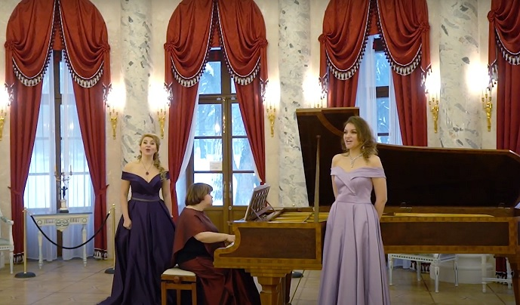

Солистки Московского театра «Новая опера» имени Евгения Колобова, заслуженные артистки Башкортостана Ольга и Елена Терентьевы и лауреат международных конкурсов, пианистка Марина Белашук провели 8 марта онлайн-концерт «Прекрасный день в Остафьево» в Государственном музее-усадьбе «Остафьево» — «Русский Парнас».
Праздничную программу выступлений разделили на две части. В первой для пользователей онлайн-площадки учреждения прозвучали баркарола из оперы «Сказки Гофмана» Жака Оффенбаха, сцена и ария Леоноры «D’amor sulla…» и романс Аиды «O Patria mia» из опер «Трубадур» и «Аида» Джузеппе Верди, каватину Лючии из первого действия «Лючии ди Ламмемур» Гаэтано Доницетти.
Во втором ролике солистки исполнили дуэт «Желание» Цезаря Кюи на слова Александра Грешнера, «Вокализ» Сергея Рахманинова, кавантину Леоноры из оперы «Трубадур» Джузеппе Верди и «Поцелуй» Луиджи Ардити.
— Мы записали концерт еще в январе, но решили придержать его до 8 Марта, чтобы оригинально и интересно поздравить всех представительниц прекрасного пола. Надеемся, у нас это получилось, — рассказала заведующая филармоническим сектором музея-усадьбы «Остафьево» — «Русский Парнас» Инна Панова.
Видеозаписи концерта желающие могут посмотреть на онлайн-канале учреждения.

Адрес страницы: http://tinao.mos.ru/presscenter/news/detail/9773635.html
Префектура Троицкого и Новомосковского административных округов города Москвы

